ESCOLA

Estudo do Meio – Ficha Informativa n.º – 4º ano

Nome:_______________________________Data: __/___/____

O corpo humano
Os músculos

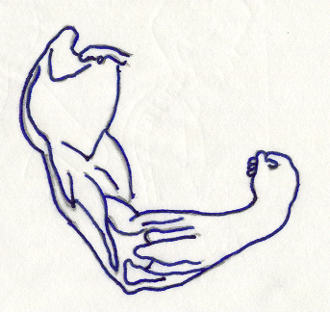
Por baixo da pele encontras umas massa vermelhas, a que costumamos dar o nome de carne – são os MÚSCULOS.
Quando te ris, quando andas, saltas e corres, fazes trabalhar os MÚSCULOS.

Os MÚSCULOS estão ligados a ossos diferentes por cordões esbranquiçados e muito resistentes – os TENDÕES.

Os músculos e tendões funcionam como elásticos - esticam e contraem-se com facilidade.

A pele

A PELE é uma cobertura que reveste todo o nosso corpo.

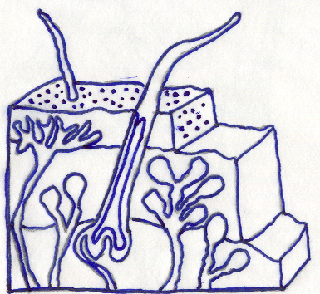
A PELE é flexível e resistente e protege o corpo dos raios solares, das mudanças de temperatura, das poeiras, da entrada de micróbios, etc.

A PELE fabrica uma gordura – o sebo – que não deixa nem entrar a água, evitando que seque.

A nossa PELE tem duas camadas:
a epiderme : parte externa
a derme : parte interna – é aqui que se localizam as glândulas sudoríparas, os vasos sanguíneos e os nervos.

